MM_CO와MM간의 수불부 차이 점검 방법
- T-Code/기능/메뉴
어플리케이션 | 메뉴/기능/티코드 명 | 설명
SAP-CO | ZCO65031 | [CO] CO수불부 vs MM수불부 비교검증용 레포트
- 상황
  - 월 마감시 재무팀에서 CO 수불부 실행하여MM수불부와 일치 여부를 확인합니다.
  - 문의 유형
    - “CO 수불 / MM 수불 간 수량 차이 발생하고 있습니다. 관련하여 차이 사유 확인 및 조치가 필요합니다.”
    - “MM / CO 수불부 차이 확인 요청 드립니다.”

확인 방법
  - SAP 트랜잭션코드 ZCO65031에서 선택조건에 ‘관리회계 영역’, “플랜트” 와 ‘기간’ 입력 후 실행 (상단의 “실행” 버튼 클릭).
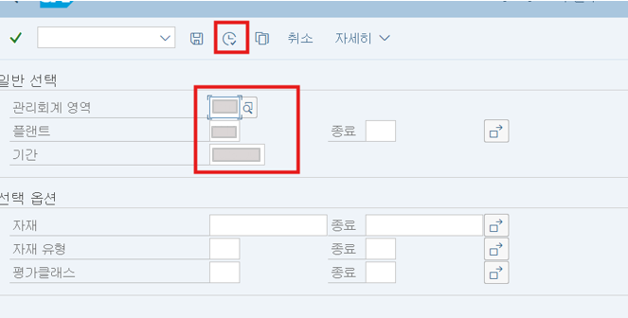
  - 출력된 내용에‘점검’ 컬럼에 빨간불이 뜨면 IT Help Desk에 SAP-MM모듈로 데이터 수정 문의 접수 하셔서, MM수불부 재집계 요청 등록 부탁드립니다.
